Elementy programowe aplikacji zostały podzielone na klasy odpowiadające danym, aktywnościom i fragmentom aplikacji, co zostało pokazane na rysunku 1. Nazwy klas są adekwatne do tego co sobą reprezentują. W klasach została zawarta warstwa logiki aplikacji z kolei warstwa widoku w plikach xml, które również zostały scharakteryzowane adekwatnie do swojej roli i tego czego dotyczą, co pokazano na rysunku 2.

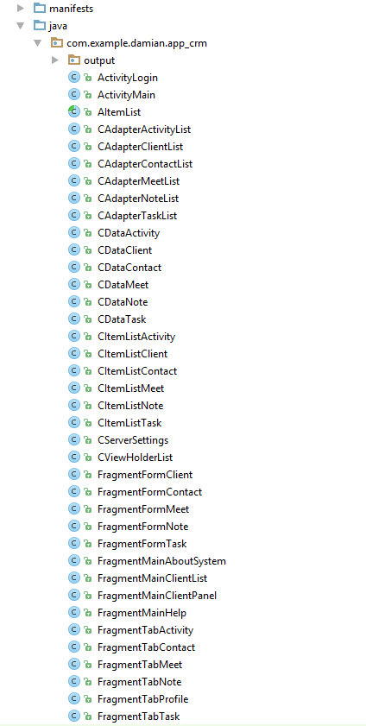

Rysunek . Klasy aplikacji.

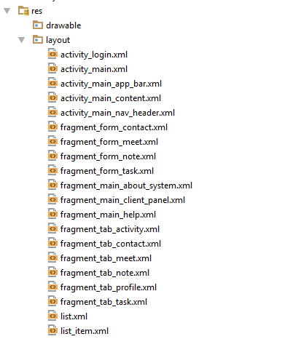

Rysunek . Pliki xml opisujące wygląd poszczególnych elementów aplikacji.

Na rysunku 3 pokazane zostały przykładowe metody oraz wydzielone elementy które się powtarzają, przykładem jest klasa cancelDataEntry(), która jest wywoływana za każdym razem gdy zatwierdzimy formularz bądź go anulujemy. Nazwy metod są adekwatne do zadań, które wykonują. Na rysunku 3 widać również zastosowanie wcięć w kodzie aplikacji.

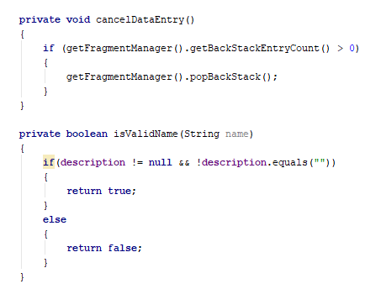

Rysunek . Przykładowe metody.

Nazwy zmiennych również są nazywane odpowiednio do danych jakie przechowują co widać na rysunku 4.

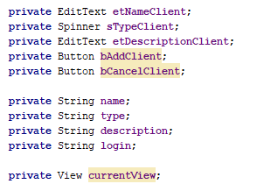

Rysunek . Przykład zmiennych.